1. **KHACHHANG (MAKH, HOTEN, DCHI, SODT, NGSINH, DOANHSO, NGDK)**
2. **SANPHAM (MASP,TENSP, DVT, NUOCSX, GIA)**
3. **HOADON (SOHD, NGHD, MAKH, TRIGIA)**
4. **CTHD (SOHD,MASP,SL)**

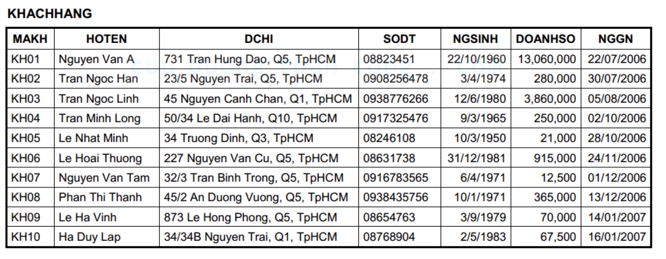

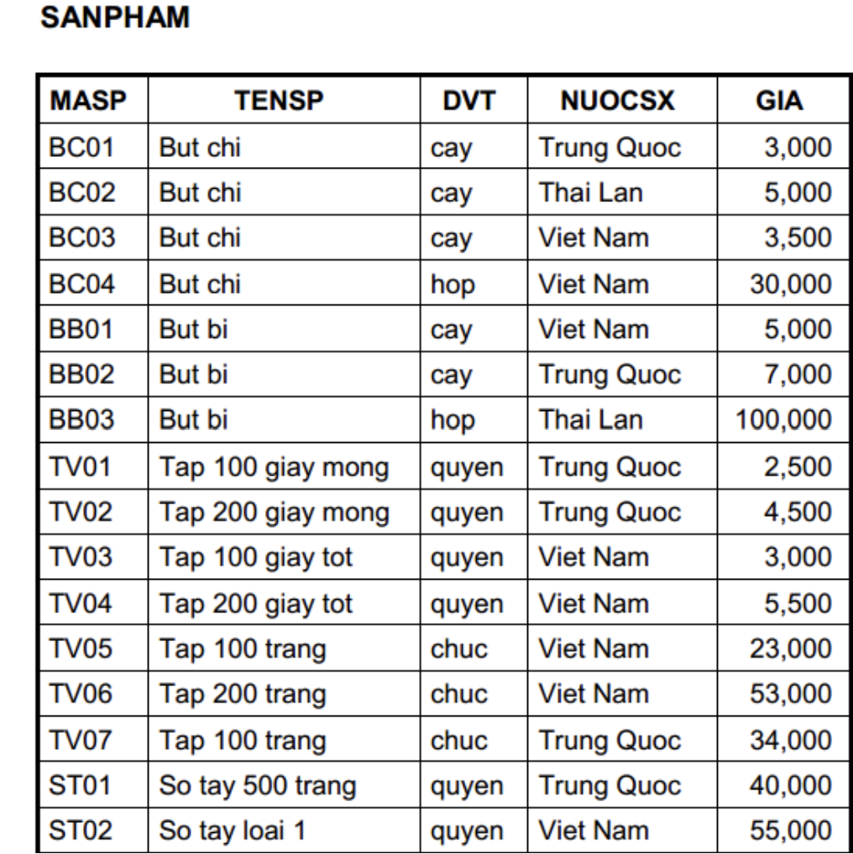

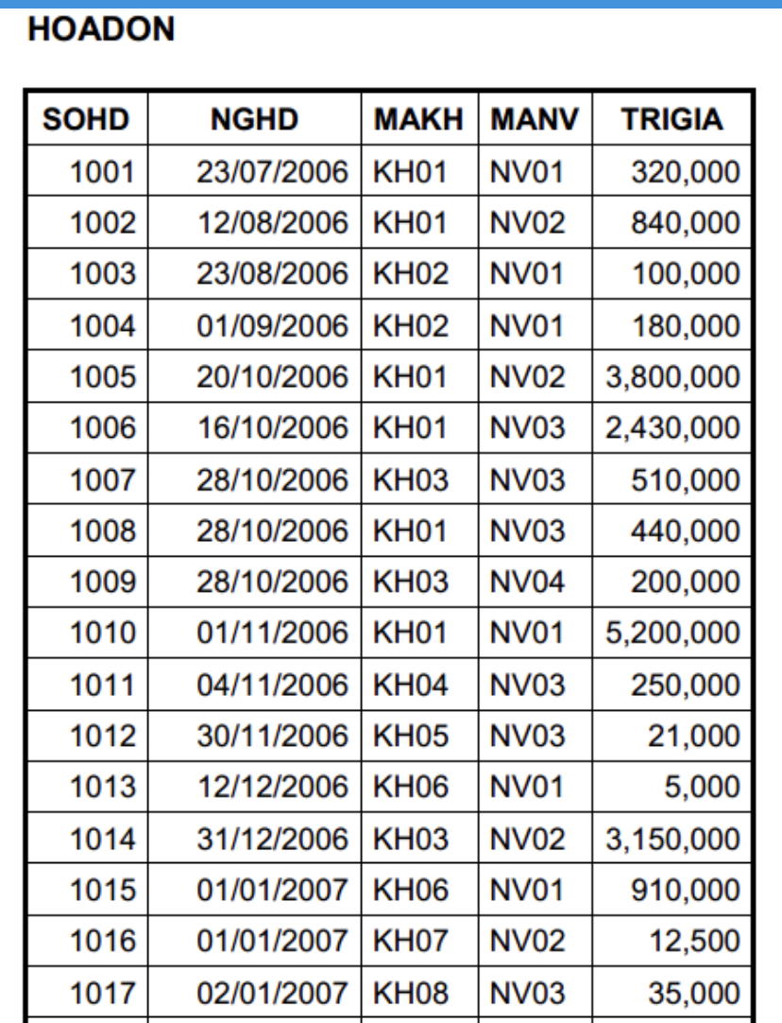

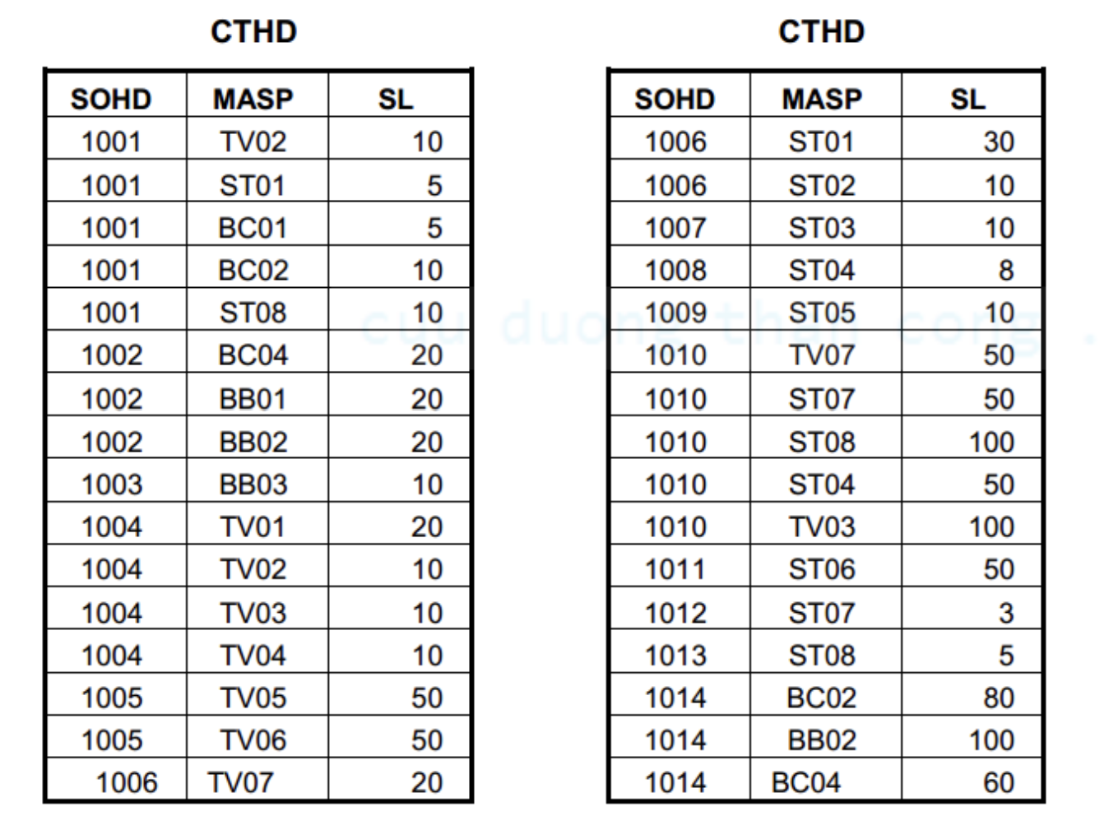

. In ra danh sách các sản phẩm (MASP,TENSP) do “Trung Quốc” sản xuất.  
2. In ra danh sách các sản phẩm (MASP, TENSP) có đơn vị tính là “cây”, ”quyển”.  
3. In ra danh sách các sản phẩm (MASP,TENSP) có mã sản phẩm bắt đầu là “B” và kết thúc là “01”.  
4. In ra danh sách các sản phẩm (MASP,TENSP) do “Trung Quốc” sản xuất có giá từ 20.000 đến 30.000.  
5. In ra danh sách các sản phẩm (MASP,TENSP) do “Trung Quốc” hoặc “Thái Lan” sản xuất có giá từ  
20.000 đến 30.000.  
6. In ra các số hóa đơn, trị giá hóa đơn bán ra trong ngày 1/1/2007 và ngày 2/1/2007.  
7. In ra các số hóa đơn, trị giá hóa đơn trong tháng 1/2007, sắp xếp theo ngày (tăng dần) và trị giá của óa đơn (giảm dần).  
8. In ra danh sách các khách hàng (MAKH, HOTEN) đã mua hàng trong ngày 1/1/2007.  
9. In ra danh sách các sản phẩm (MASP,TENSP) được khách hàng có tên “Nguyễn Văn A” mua trong háng 10/2006.  
10. In ra số hóa đơn, trị giá các hóa đơn do nhân viên có tên “Nguyễn Văn B” lập trong ngày 10/10/2006.  
11. Tìm các số hóa đơn đã mua sản phẩm có mã số “BB01” hoặc “BB02”.  
12. Tìm các số hóa đơn đã mua sản phẩm có mã số “BB01” hoặc “BB02”, mỗi sản phẩm mua với số ượng từ 10 đến 20.  
13. Tìm các số hóa đơn mua cùng lúc 2 sản phẩm có mã số “BB01” và “BB02”, mỗi sản phẩm mua với số ượng từ 10 đến 20.  
14. In ra danh sách các sản phẩm (MASP,TENSP) do “Trung Quốc” sản xuất hoặc các sản phẩm được bán a trong ngày 1/1/2007.  
15. In ra danh sách các sản phẩm (MASP,TENSP) không bán được.  
16. In ra danh sách các sản phẩm (MASP,TENSP) không bán được trong năm 2006.  
17. In ra danh sách các sản phẩm (MASP,TENSP) do “Trung Quốc” sản xuất không bán được trong năm 2006.  
18. Có bao nhiêu hóa đơn không phải của khách hàng đăng ký thành viên mua?  
19. Cho biết trị giá hóa đơn cao nhất, thấp nhất là bao nhiêu ?  
20. Trị giá trung bình của tất cả các hóa đơn được bán ra trong năm 2006 là bao nhiêu?  
21. Tính doanh thu bán hàng trong năm 2006.  
22. Tìm số hóa đơn có trị giá cao nhất trong năm 2006.  
23. Tìm họ tên khách hàng đã mua hóa đơn có trị giá cao nhất trong năm 2006.  
24. In ra danh sách 3 khách hàng (MAKH, HOTEN) có doanh số cao nhất.  
25. In ra danh sách các sản phẩm (MASP, TENSP) có giá bán bằng 1 trong 3 mức giá cao nhất.  
26. In ra danh sách các sản phẩm (MASP, TENSP) do “Trung Quốc” sản xuất có giá bằng 1 trong 3 mức iá thấp nhất (của tất cả các sản phẩm).  
27. In ra danh sách các sản phẩm (MASP, TENSP) do “Trung Quốc” sản xuất có giá bằng 1 trong 3 mức iá thấp nhất (của sản phẩm do “Trung Quốc” sản xuất).  
28. * In ra danh sách 3 khách hàng (MAKH, HOTEN) có doanh số cao nhất (sắp xếp theo kiểu xếp hạng).  
29. Tính tổng số sản phẩm do “Trung Quốc” sản xuất.  
30. Tính tổng số sản phẩm của từng nước sản xuất.  
31. Với từng nước sản xuất, tìm giá bán cao nhất, thấp nhất, trung bình của các sản phẩm.  
32. Tính doanh thu bán hàng mỗi ngày.  
33. Tính tổng số lượng của từng sản phẩm bán ra trong ngày 28/10/2006.  
34. Tính doanh thu bán hàng của từng tháng trong năm 2006.  
35. Tìm khách hàng (MAKH, HOTEN) có số lần mua hàng nhiều nhất.  
36. Tìm sản phẩm (MASP, TENSP) có tổng số lượng bán ra thấp nhất trong năm 2006.  
37. Tháng mấy trong năm 2006, doanh số bán hàng thấp nhất ?  
38. Mỗi nước sản xuất, tìm sản phẩm (MASP,TENSP) có giá bán cao nhất.  
39. *Trong 10 khách hàng có doanh số cao nhất, tìm khách hàng có số lần mua hàng nhiều nhất.  
40. *Tìm nước sản xuất sản xuất ít nhất 3 sản phẩm có giá bán khác nhau

--------------------------TRUY VAN DU LIEU-----------------------------------------------------------------  
--CAU 1)  
SELECT MASP,TENSP  
FROM  SANPHAM  
WHERE NUOCSX='TRUNG QUOC'  
--CAU 2)  
SELECT MASP,TENSP  
FROM  SANPHAM  
WHERE DVT='CAY' OR DVT='QUYEN'  
--CAU 3)  
SELECT MASP,TENSP  
FROM  SANPHAM  
WHERE MASP LIKE 'B%01'  
--CAU 4)  
SELECT MASP,TENSP  
FROM  SANPHAM  
WHERE NUOCSX='TRUNG QUOC' AND GIA BETWEEN 30000 AND 40000  
--CAU 5)  
SELECT MASP,TENSP  
FROM  SANPHAM  
WHERE (NUOCSX='TRUNG QUOC' OR NUOCSX='THAI LAN') AND GIA BETWEEN 30000 AND 40000  
--CAU 6)  
SELECT SOHD,TRIGIA  
FROM  HOADON  
WHERE NGHD='1/1/2007' OR NGHD='2/1/2007'  
--CAU 7)  
SELECT SOHD,TRIGIA  
FROM  HOADON  
WHERE MONTH(NGHD)=1 AND YEAR(NGHD)=2007  
ORDER BY  NGHD ASC,TRIGIA DESC  
--CAU 8)  
SELECT A.MAKH,HOTEN  
FROM  HOADON A, KHACHHANG B  
WHERE A.MAKH=B.MAKH AND NGHD='1/1/2007'  
--CAU 9)  
SELECT SOHD,TRIGIA  
FROM  HOADON A, NHANVIEN B  
WHERE A.MANV=B.MANV AND NGHD='28/10/2006' AND HOTEN='NGUYEN VAN B'   
--CAU 10)  
SELECT C.MASP, TENSP  
FROM  HOADON A, KHACHHANG B, CTHD C, SANPHAM D  
WHERE A.MAKH=B.MAKH AND A.SOHD=C.SOHD AND C.MASP=D.MASP AND  
  MONTH(NGHD)=10 AND YEAR(NGHD)=2006 AND HOTEN='NGUYEN VAN A'   
--CAU 11)  
SELECT SOHD  
FROM  CTHD  
WHERE MASP='BB01'OR MASP='BB02'  
--CAU 12)  
SELECT SOHD  
FROM  CTHD  
WHERE (MASP='BB01'OR MASP='BB02') AND SL BETWEEN 10 AND 20  
--CAU 13)  
SELECT SOHD  
FROM  CTHD  
WHERE SL BETWEEN 10 AND 20 AND MASP='BB01'  
  AND SOHD IN (  SELECT SOHD  
     FROM  CTHD  
     WHERE MASP='BB02')  
--CAU 14)  
SELECT DISTINCT A.MASP,TENSP  
FROM  SANPHAM A, HOADON B, CTHD C  
WHERE NUOCSX='TRUNG QUOC' OR  
  (B.SOHD=C.SOHD AND C.MASP=A.MASP AND NGHD='1/1/2007')   
--CAU 15)  
SELECT MASP, TENSP  
FROM  SANPHAM  
WHERE MASP NOT IN ( SELECT MASP  
     FROM  CTHD)  
--CAU 16)  
SELECT MASP, TENSP  
FROM  SANPHAM  
WHERE MASP NOT IN ( SELECT A.MASP  
     FROM  CTHD A, HOADON B  
     WHERE A.SOHD=B.SOHD AND YEAR(NGHD)=2006)  
--CAU 17)  
SELECT MASP, TENSP  
FROM  SANPHAM  
WHERE NUOCSX='TRUNG QUOC' AND  
  MASP NOT IN ( SELECT A.MASP  
     FROM  CTHD A, HOADON B  
     WHERE A.SOHD=B.SOHD AND YEAR(NGHD)=2006)  
--CAU 18)  
SELECT DISTINCT SOHD  
FROM  CTHD A  
WHERE NOT EXISTS(SELECT *  
    FROM  SANPHAM B  
    WHERE NUOCSX='SINGAPORE' AND  
      NOT EXISTS(SELECT *  
        FROM  CTHD C  
        WHERE C.MASP=B.MASP AND C.SOHD=A.SOHD))  
--CAU 19)  
--CAU 20)  
SELECT COUNT(SOHD)  
FROM  HOADON  
WHERE MAKH IS NULL  
--CAU 21)  
SELECT COUNT(DISTINCT MASP)  
FROM  HOADON A, CTHD B  
WHERE A.SOHD=B.SOHD AND YEAR(NGHD)=2006  
--CAU 22)  
SELECT MAX(TRIGIA) [TRI GIA CAO NHAT],MIN(TRIGIA) [TRI GIA THAP NHAT]   
FROM  HOADON  
--CAU 23)  
SELECT AVG(TRIGIA)  
FROM  HOADON  
WHERE YEAR(NGHD)=2006  
--CAU 24)  
SELECT SUM(TRIGIA) [DOANH THU]  
FROM  HOADON  
WHERE YEAR(NGHD)=2006  
--CAU 27)  
SELECT *  
FROM  KHACHHANG  
WHERE DOANHSO IN(SELECT TOP 3 DOANHSO  
    FROM   KHACHHANG  
    ORDER BY   DOANHSO DESC)    
--CAU 28)  
SELECT *  
FROM  SANPHAM  
WHERE GIA IN(SELECT TOP 3  GIA  
    FROM   SANPHAM  
    ORDER BY   GIA DESC)    
--CAU 29)  
SELECT *  
FROM  SANPHAM  
WHERE NUOCSX='THAI LAN' AND GIA IN(SELECT TOP 3  GIA  
        FROM   SANPHAM  
        ORDER BY   GIA DESC)   
--CAU 30)  
SELECT *  
FROM  SANPHAM  
WHERE NUOCSX='TRUNG QUOC' AND GIA IN(SELECT TOP 3  GIA  
        FROM   SANPHAM  
        WHERE  NUOCSX='TRUNG QUOC'  
        ORDER BY   GIA DESC)   
--CAU 31)  
SELECT *  
FROM  KHACHHANG  
WHERE DOANHSO IN(SELECT TOP 3 DOANHSO  
    FROM   KHACHHANG  
    ORDER BY   DOANHSO DESC)    
ORDER BY DOANHSO DESC  
--CAU 32)  
SELECT COUNT(MASP)  
FROM  SANPHAM  
WHERE NUOCSX='TRUNG QUOC'  
--CAU 33)  
SELECT NUOCSX,COUNT(MASP) [SO SAN PHAM]  
FROM  SANPHAM  
GROUP BY  NUOCSX  
--CAU 34)  
SELECT NUOCSX,MIN(GIA) [GIA THAP NHAT], AVG(GIA) [GIA TB], MAX(GIA) [GIA CAO NHAT]  
FROM  SANPHAM  
GROUP BY  NUOCSX  
--CAU 35)  
SELECT NGHD,SUM(TRIGIA) [DOANH THU]  
FROM  HOADON  
GROUP BY  NGHD  
--CAU 36)  
SELECT MASP,SUM(SL) [TONG SO LUONG]  
FROM  HOADON A, CTHD B  
WHERE A.SOHD=B.SOHD AND MONTH(NGHD)=10 AND YEAR(NGHD)=2006   
GROUP BY MASP   
--CAU 37)  
SELECT MONTH(NGHD) THANG,SUM(TRIGIA) [DOANH THU]  
FROM  HOADON A, CTHD B  
WHERE A.SOHD=B.SOHD AND YEAR(NGHD)=2006   
GROUP BY MONTH(NGHD)  
--CAU 38)  
SELECT *  
FROM  HOADON  
WHERE SOHD IN (SELECT SOHD  
    FROM  CTHD  
    GROUP BY SOHD  
    HAVING COUNT(DISTINCT MASP)>=4)  
--CAU 39)  
SELECT *  
FROM  HOADON  
WHERE SOHD IN (SELECT SOHD  
    FROM  CTHD A, SANPHAM B  
    WHERE A.MASP=B.MASP AND NUOCSX='VIET NAM'  
    GROUP BY SOHD  
    HAVING COUNT(DISTINCT A.MASP)=3)  
--CAU 40)  
SELECT *  
FROM  KHACHHANG  
WHERE MAKH IN (SELECT MAKH  
    FROM  HOADON  
    GROUP BY MAKH  
    HAVING COUNT(SOHD)>=ALL(SELECT  COUNT(SOHD)  
          FROM  HOADON  
          GROUP BY MAKH))  
--CAU 41)  
SELECT MONTH(NGHD) THANG  
FROM  HOADON  
WHERE YEAR(NGHD)=2006  
GROUP BY MONTH(NGHD)  
HAVING SUM(TRIGIA)>=ALL(SELECT SUM(TRIGIA)  
     FROM  HOADON  
     WHERE YEAR(NGHD)=2006  
     GROUP BY MONTH(NGHD))  
--CAU 42)  
SELECT B.MASP, TENSP  
FROM  SANPHAM A,CTHD B, HOADON C  
WHERE A.MASP=B.MASP AND B.SOHD=C.SOHD AND YEAR(NGHD)=2006  
GROUP BY B.MASP,TENSP  
HAVING SUM(SL)>=ALL(SELECT  SUM(SL)  
     FROM  CTHD A, HOADON B  
     WHERE A.SOHD=B.SOHD AND YEAR(NGHD)=2006  
     GROUP BY MASP)  
--CAU 43)  
SELECT NUOCSX,MASP, TENSP  
FROM  SANPHAM A  
WHERE GIA=(SELECT MAX(GIA)  
   FROM  SANPHAM B  
   WHERE A.NUOCSX=B.NUOCSX)  
GROUP BY NUOCSX,MASP,TENSP  
--CAU 44)  
SELECT NUOCSX  
FROM  SANPHAM  
GROUP BY NUOCSX  
HAVING COUNT(DISTINCT GIA)>=3  
--CAU 45)  
SELECT *  
FROM  KHACHHANG  
WHERE MAKH IN (SELECT A.MAKH  
    FROM  HOADON A, KHACHHANG B  
    WHERE A.MAKH=B.MAKH AND  
      DOANHSO IN (SELECT TOP 10 DOANHSO  
        FROM  KHACHHANG  
        ORDER BY DOANHSO DESC)   
    GROUP BY A.MAKH  
    HAVING COUNT(SOHD)>=ALL(SELECT  COUNT(SOHD)  
          FROM  HOADON A, KHACHHANG B  
          WHERE A.MAKH=B.MAKH AND  
            DOANHSO IN (SELECT TOP 10 DOANHSO  
               FROM  KHACHHANG  
               ORDER BY DOANHSO DESC)    
          GROUP BY A.MAKH))